

LAPORAN

HASIL EVALUASI DOSEN (EDO)

PROGRAM STUDI PENDIDIKAN MATEMATIKA SEMESTER GENAP 2016/2017

PROGRAM STUDI PENDIDIKAN MATEMATIKA STKIP BINA BANGSA MEULABOH

KATA PENGANTAR

Alhamdulillah, berkat kuasa dan kehendak Allah yang selalu melimpahkan barakah‐Nya kepada semua umat yang dikasihi‐Nya, pengukuran kepuasan mahasiswa untuk Kinerja Dosen, Fasilitas, dan Layanan dengan metode pengukuran yang lebih komprehensif, baik dari sisi parameter, alat ukur maupun hasil pengukurannya dapat kami selesaikan.

Kami mengucapkan terima kasih kepada berbagai pihak yang telah memberikan kontribusinya dalam proses persiapan, pelaksanaan sampai terselesaikannya laporan hasil pengukuran kepuasan mahasiswa, diantaranya yaitu:

- Pimpinan STKIP BBM yang telah memberikan dukungan moril dan materil

- Responden penelitian yaitu mahasiswa STKIP BBM yang telah bersedia meluangkan waktunya untuk mengisi kuesioner di sela‐sela kesibukan mereka menjalankan tugas akademik maupun tugas kemahasiswaan lainnya.

- Kepala UTI STKIP BBM yang bertugas sebagai pemograman dalam membuat intrumen evaluasi dosen dengan keuletan dan kerja kerasnya untuk proaktif menyebarkan skala kepuasan mahasiswa di 3 program studi.

- Kepala Badan Penjaminan Mutu yang telah bekerja sama dengan kepala UTI dan membantu terlaksananya pengukuran hasil evaluasi Dosen.

Pelaksanaan dan penyajian hasil pengukuran memang masih membutuhkan masukan dan umpan balik yang bersifat membangun agar bisa segera dilakukan perbaikan secara tepat dan konstruktif.

Meulaboh, 25 September 2017

Ketua UPMP Prodi Pendidikan Matematika

Yuli Amalia, M.Pd

NIDN. 0127078504

DAFTAR ISI
Kata Pengantar | i
Daftar Isi | ii
Daftar Tabel | iii
Daftar Grafik | iv
Bab I. Pendahuluan | 1
Bab II. Hasil Pengukuran Kinerja Dosen | 9
Bab III. Kesimpulan Dan Rekomendasi | 20
Lampiran-lampiran | 25
1. Instrumen Hasil Penilaiaan Evaluasi Dosen | 26
2. Data Kualitatif Hasil Penilaiaan Evaluasi Dosen | 27

 | DAFTAR TABEL
 |  | hal
Tabel 1.1 | Klasifikasi Skala Kepuasan | 8
Tabel 2.1 | Evaluasi Dosen Prodi Pendidikan Matematika per Komponen | 9

BAB I

PENDAHULUAN

A. Latar Belakang

Evaluasi terhadap implementasi sistem mutu di lingkungan STKIP Bina Bangsa Meulaboh adalah salah satu proses yang secara rutin dilakukan dalam rangka menjaga keberlangsungan berjalannya sebuah sistem sesuai dengan standar yang sudah ditetapkan. Pengukuran kepuasan mahasiswa sebagai salah satu stake holder terhadap layanan yang diterimanya di lingkungan STKIP Bina Bangsa Meulaboh.

B. Tujuan Pengukuran

Tujuan dari kegiatan pengukuran kepuasan mahasiswa secara umum adalah untuk menjaga keberlangsungan implementasi sistem mutu di STKIP Bina Bangsa Meulaboh. Salah satu syarat dalam sistem manajemen mutu adalah umpan balik dari stake holders sebagai acuan bagi manajemen dalam menyusun program kerja rutin maupun program pengembangan maupun dalam menentukan arah kebijakan lembaga, khususnya yang terkait dengan stake holders. Secara khusus, pengukuran dilakukan untuk mengetahui tingkat kepuasan mahasiswa berdasarkan tingkat kepentingan terhadap 4 komponen, untuk mendapatkan umpan balik terkait dengan upaya perbaikan secara berkelanjutan dalam memberikan pelayanan kepada mahasiswa sebagai salah satu stakeholder dan untuk menentukan komponen atau aspek kinerja lembaga yang perlu segera ditindak lanjuti berdasarkan skala prioritas.

- Waktu Pelaksanaan Kegiatan

Persiapan untuk pengukuran kepuasan mahasiswa dimulai sejak Maret 2017 dengan menyusun alat ukur kepuasan mahasiswa yang baru sesuai dengan hasil identifikasi komponen kepuasan dari pengukuran periode sebelumnya. Pelaksanaan survei (pengambilan data) dilapangan dan entry data dilakukan bulan Agustus 2017. Analisis data dan pelaporan hasil dilaksanakan pada bulan September 2017.

D. Responden

Banyaknya respoden yang dilibatkan dalam survey ini yaitu seluruh mahasiswa yang aktif di prodi pendidikan matematika, ini dapat dilihat pada Tabel 1.1 dengan rincian sebagai berikut:

Tabel 1.1 Jumlah Responden di Prodi Pendidikan Matematika

 | No |  |  | NAMA DOSEN
 | No |  |  | NAMA DOSEN |  |  | RESPONDEN
 | 1 |  |  | Arief Aulia Rahman, M.Pd |  | 27
 | 2 |  |  | Yuli Amalia, M.Pd |  | 35
 | 3 |  |  | Dazrullisa, M.Pd |  | 17
 | 4 |  |  | Dian Kristanti, M.Pd |  | 44
 | 5 |  |  | Fakhrul Jamal, M.Pd |  | 25
 | 6 |  |  | Henra Saputra Tanjung, M.Pd |  | 20
 | 7 |  |  | Hasnawati, M.Si |  | 25
 | 8 |  |  | Mulyadi, MT |  | 17
 | 9 |  |  | Iskandar, MA |  | 17
 | 10 |  |  | Mardhatillah, M.Pd |  | 24
 | 11 |  |  | Khairil Hadi, M.Pd |  | 20

E. Aspek Pengukuran

Pada survey ini instrumen yang digunakan yaitu Instumen evaluasi kinerja dosen. Adapun komponen dari survey tersebut adalah sebagai berikut:

- Aspek Kompetensi Pedagogik, terdiri atas 9 item pernyataan yaitu : Kesiapan dosen memberikan perkuliahan dan/atau Praktek/Praktikum, Keteraturan dan ketertiban penyelenggaraan perkuliahan, Kemampuan dosen dalam menghidupkan suasana kelas, agar mahasiswa aktif (Brainstorming), Kejelasan penyampaian materi dan jawaban terhadap pernyataan di ruangan, Penguasaan dalam pemanfaatan media dan teknologi pembelajaran di ruangan, Kesesuaian pengukuran hasil belajar mahasiswa, Umpan balik(Feedback) terhadap tugas, Kesesuaian dalam penyampaian materi ujian dan/atau tugas dengan tujuan mata kuliah, dan Kesesuaian nilai yang diberikan dengan hasil belajar.

- Aspek Kompetensi Profesional, terdiri atas 8 item pernyataan yaitu : Kemampuan menjelaskan pokok bahasan/topik secara tepat, Kemampuan memberikan contoh yang relevan/sesuai terhadap konsep yang sampaikan, Kemampuan menjelaskan keterkaitan bidang/topik yang diajarkan dengan bidang/topik lain, Kemampuan menjelaskan keterkaitan bidang/topik yang diajarkan dengan konteks kehidupan, Penguasaan isu- isu terkini dalam bidang yang diajarkan, Penggunaan hasil- hasil penelitian untuk meningkatkan kualitas perkuliahan, dan Keterlibatan mahasiswa dalam penelitian/kajian dan atau pengembangan/rekayasa/desain yang dilakukan dosen, Kemampuan menggunakan beragam teknologi komunikasi.

- Aspek Kompetensi Kepribadian, terdiri atas 6 item pernyataan yaitu; Kewibawaan sebagai dosen, Kearifan/kebijaksanaan dalam mengambil keputusan, Sikap dosen untuk menjadi contoh dalam bersikap dan berperilaku, Adanya satu kata dan tindakan, Kemampuan mengendalikan emosional berbagai situasi dan kondisi, dan Adil dalam memperlakukan mahasiswa.

- Aspek Kompetensi Sosial, terdiri atas 5 Item Pernyataan, yaitu; Kemampuan menyampaikan pendapat, Kemampuan menerima kritik, saran, dan pendapat orang lain, Mengenal dengan baik mahasiswa yang mengikuti kuliahnya, Mudah bergaul pada kalangan sejawat, karyawan, dan mahasiswa, Toleransi terhadap keberagaman Mahasiswa.

- Aspek Kedisiplinan, Terdiri atas 4 item pernyataan, yaitu: Ketepatan waktu memulai kuliyah, Ketepatan waktu mengakhiri kuliyah, Menginformasikan jika tidak bisa datang mengajar, dan Menggantikan perkuliyahan yang kurang diwaktu yang lain.

F. Alat Ukur dan Sistem Skoring
Hasil Pengukuran tingkat kepuasan mahasiswa terhadap dosen berupa indeks kepuasan (skala 1-5). Indeks kepuasan tersebut selanjutnya akan analisis dengan teknik statistik deskriptive sederhana. Proses pengolahan data dilakukan dengan program excel. Sedangkan data yang berupa deskripsi analisisnya dilakukan secara kualitatif.

Selanjutnya melakukan penyusunan tabel klasifikasi untuk menentukan nilai rata-rata kepuasan tiap aspek yang didapatkan, sehingga dapat disimpulkan tingkat skala kepuasan dosen terhadap aspek yang dinilai. Tabel klasifikasi sikap responden terhadap aspek yang dinilai dapat disusun dari jumlah skor jawaban responden, yaitu dicari skor tertinggi, skor terendah, jumlah kelas, dan jarak interval.

Skor tertinggi (ideal) = 5 (Sangat Puas)

Skor terendah | = 1 |  | (Tidak Puas)
Jumlah kelas | = 5 |  | (Tidak Tahu- sampai sangat puas)
Jarak interval | = (Skor tertinggi - Skor terendah)
 |  |  | jumlah kelas interval
 | = (5-1)/5
 | = 0,8.
Berdasarkan perhitungan diatas | dapat |  | disusun tabel klasifikasi skala kepuasan dosen
dari tiap-tiap aspek yang dinilai.

Tabel 1.2 Kalasifikasi Skala Penilaian

Rerata Skor | Klasifikasi Kepuasan | Kategori
>4,2 s/d 5,0 | Sangat Puas (SP) | Sangat Baik
>3,4 s/d 4,2 | Puas (P) | Baik
>2,6 s/d 3,4 | Tidak Puas (TP) | Cukup
>1,8 s/d 2,6 | Sangat Tidak Puas | Kurang
1,0 s/d 1,8 | Tidak Tahu (TT) | Sangat Kurang

BAB II

HASIL PENGUKURAN KINERJA DOSEN

Umumnya, mahasiswa STKIP BBM memberikan respon yang baik terhadap kinerja dosen.

Adapun hasil pengolahan data survey terhadap kinerja dosen adalah sebagai berikut: .

- Hasil Evaluasi Dosen Prodi Pendidikan Matematika

Berdasarkan hasil pengolahan data di peroleh kemampuan dosen dalam pembelajaran diperoleh sebagaimana terlihat ditabel 2.1 berikut:

Tabel 2.1 Evaluasi Dosen Prodi Pendidikan Matematika per Komponen

 | No |  |  | NAMA DOSEN |  |  | AKP |  |  | BKP |  |  | CKK |  |  | DKS |  |  | EK |  |  | Rata -Rata |  |  | Kategori
 | 1 |  |  | Arief Aulia Rahman, M.Pd |  |  | 4,52 |  |  | 4,36 |  |  | 4,49 |  |  | 4,58 |  |  | 4,56 |  |  | 4,42 |  |  | Baik
 | 2 |  |  | Yuli Amalia, M.Pd |  |  | 4,52 |  |  | 4,51 |  |  | 4,40 |  |  | 4,45 |  |  | 4,61 |  |  | 4,50 |  |  | Sangat Baik
 | 3 |  |  | Dazrullisa, M.Pd |  |  | 4,30 |  |  | 4,41 |  |  | 4,11 |  |  | 4,52 |  |  | 4,25 |  |  | 4,31 |  |  | Baik
 | 4 |  |  | Dian Kristanti, M.Pd |  |  | 4,48 |  |  | 4,13 |  |  | 4,46 |  |  | 4,56 |  |  | 4,40 |  |  | 4,40 |  |  | Baik
 | 5 |  |  | Fakhrul Jamal, M.Pd |  |  | 4,30 |  |  | 4,37 |  |  | 4,34 |  |  | 4,47 |  |  | 4,51 |  |  | 4,40 |  |  | Baik
 | 6 |  |  | Henra Saputra T, M.Pd |  |  | 4,45 |  |  | 4,45 |  |  | 4,40 |  |  | 4,50 |  |  | 4,49 |  |  | 4,45 |  |  | Sangat Baik
 | 7 |  |  | Hasnawati, M.Si |  |  | 4,38 |  |  | 4,40 |  |  | 4,12 |  |  | 4,48 |  |  | 4,40 |  |  | 4,35 |  |  | Baik
 | 8 |  |  | Mulyadi, M.T |  |  | 4,44 |  |  | 4,61 |  |  | 4,40 |  |  | 4,32 |  |  | 4,43 |  |  | 4,44 |  |  | Sangat Baik
 | 9 |  |  | Iskandar, M.A |  |  | 4,44 |  |  | 4,35 |  |  | 4,27 |  |  | 4,45 |  |  | 4,10 |  |  | 4,32 |  |  | Baik
 | 10 |  |  | Mardhatillah, M.Pd |  |  | 4,37 |  |  | 4,32 |  |  | 4,51 |  |  | 4,39 |  |  | 4,21 |  |  | 4,36 |  |  | Baik
 | 11 |  |  | Khairil Hadi, M.Pd |  |  | 4,34 |  |  | 4,11 |  |  | 4,33 |  |  | 4,44 |  |  | 4,32 |  |  | 4,30 |  |  | Baik

Note:

AKP : Kompetensi Pedagogik
BKP : Kompetensi Profesional

CKK : Kompetensi Kepribadian
DKS : Kompetensi Sosial
EK : Kedisiplinan

Dari Tabel Diatas terlihat bahwa pada umumnya mahasiswa merasa Sangat Puas dengan pembelajaran yang dilakukan oleh dosen-dosen di prodi pendidikan matematika. Berikut akan dibahas evaluasi setiap dosen yang mengajar di prodi Pendidikan Matematika.

- Arief Aulia Rahman, M.Pd

Berikut hasil evaluasi dosen secara kuantitatif atas nama Arief Aulia Rahman, M.Pd, yang disajikan pada Grafik 2.1 berikut.
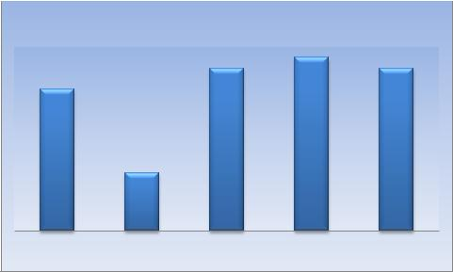

Arief Aulia Rahman, M.Pd

4,58
4,49 4,15

4,53

4,36

Pedagogik Profesionalitas Kepribadian Sosial Kedisiplinan

Grafik 2.1 Hasil Evaluasi Dosen Atas Nama Arief Aulia Rahman, M.Pd

Dari Grafik 2.1 yang disajikan di atas, terlihat bahwa hasil evaluasi dosen atas nama Arief Aulia Rahman, M.Pd dengan rata-rata 4,42. Secara kuantitatif klasifikasi kepuasan puas ( >4,2) dengan kategori baik di semua aspek yaitu pedagogik, profesionalitas, kepribadian, sosial dan kedisiplinan. Adapun secara kualitatif, proses pembelajaran yang dilakukan oleh dosen ini sudah sangat baik. Namun dalam aspek pedagogik, responden meminta agar jangan banyak bercanda ketika proses belajar mengajar berlangsung dan dapat memberikan toleransi waktu kepada mahasiswa.

2. Yuli Amalia, M.Pd

Berikut hasil evaluasi dosen secara kuantitatif atas nama Yuli Amalia, M.Pd yang disajikan pada Grafik 2.2 berikut.

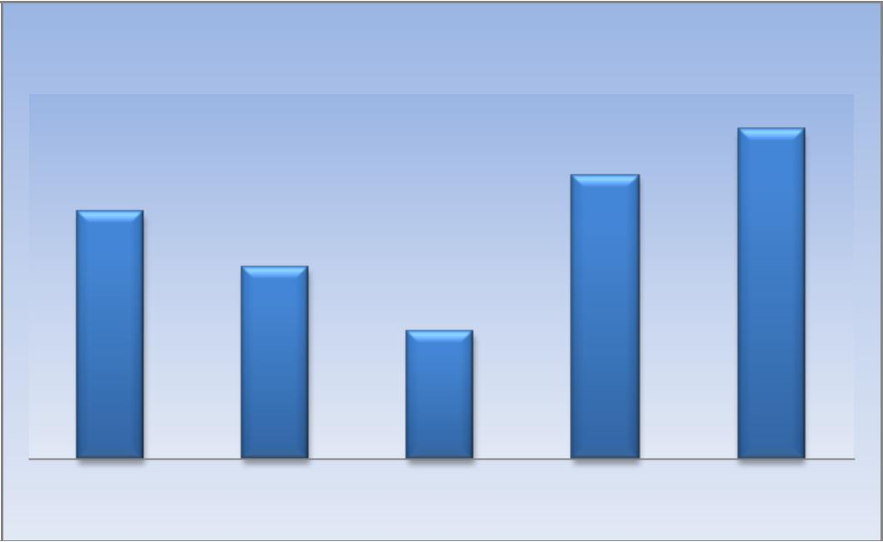

Yuli Amalia, M.Pd

4,61

4,45

4,52

4,51

4,40

Pedagogik Profesionalitas Kepribadian Sosial Kedisiplinan

Grafik 2.2 Hasil Evaluasi Dosen Atas Nama Yuli Amalia, M.Pd

Dari Grafik 2.2 yang disajikan di atas, terlihat bahwa hasil evaluasi dosen atas nama Yuli Amalia, M.Pd dengan rata-rata 4,50. Secara kuantitatif klasifikasi kepuasan sangat puas ( >4,2) dengan kategori sangat baik di semua aspek yaitu pedagogik, profesionalitas, kepribadian, sosial dan kedisiplinan. Adapun secara kualitatif, proses pembeljaran yang dilakukan oleh dosen ini sudah sangat baik. Namun Dari segi aspek Pedagogik diharapkan dosen ini lebih baik lagi dalam mengajar (tidak berbelit-belit dalam penyampaian materi) sehingga mahasiswa mudah memahami.

3. Dazrullisa, M.Pd

Berikut hasil evaluasi dosen secara kuantitatif atas nama Dazrullisa, M.Pd yang disajikan pada Grafik 2.3 berikut. Dari Grafik 2.2 yang disajikan di atas, terlihat bahwa hasil evaluasi dosen atas nama Dazrullisa, M.Pd dengan rata-rata 4,31. Secara kuantitatif klasifikasi kepuasan puas ( >4,2) dengan kategori baik di semua aspek yaitu pedagogik, profesionalitas, kepribadian, sosial dan kedisiplinan. Adapun secara kualitatif, proses pembelajaran yang dilakukan oleh dosen ini sudah sangat baik. Namun Dari segi aspek kepribadian diharapkan dosen ini dapat lebih baik lagi dalam mengontrol emosinya.

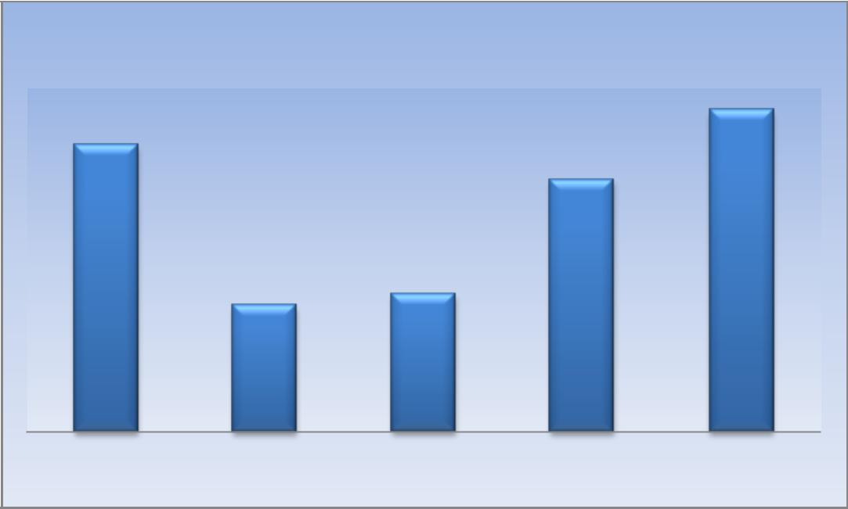
Dazrullisa, M.Pd

4,25

4,30

4,52

_{4,41} 4,11

Pedagogik Profesionalitas Kepribadian Sosial Kedisiplinan

Grafik 2.3 Hasil Evaluasi Dosen Atas Nama Dazrullisa, M.Pd

4. Dian Kristanti, M.Pd

Berikut hasil evaluasi dosen secara kuantitatif atas nama Dian Kristanti, M.Pd yang disajikan pada Grafik 2.4 berikut.
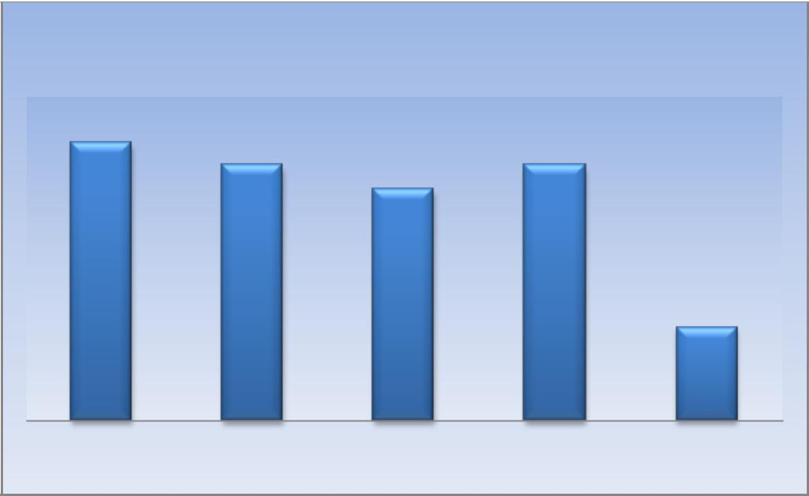

Dian Kristanti, M.Pd

4,48
4,13 4,56
4,46

4,40

Pedagogik Profesionalitas Kepribadian Sosial Kedisiplinan

Grafik 2.4 Hasil Evaluasi Dosen Atas Nama Dian Kristanti, M.Pd

Dari Grafik 2.4 yang disajikan di atas, terlihat bahwa hasil evaluasi dosen atas nama Dian Kristanti, M.Pd dengan rata-rata 4,41. Secara kuantitatif klasifikasi kepuasan puas ( >4,2) dengan kategori baik di semua aspek yaitu pedagogik, profesionalitas, kepribadian, sosial dan kedisiplinan. Adapun secara kualitatif, proses pembelajaran yang dilakukan oleh dosen ini sudah sangat baik. Namun Dari segi aspek kedisiplinan, dosen ini diharapkan agar lebih tepat waktu terkait perkuliahan.

5. Fakhrul Jamal, M.Pd

Berikut hasil evaluasi dosen secara kuantitatif atas nama Fakhrul Jamal, M.Pd, yang disajikan pada Grafik 2.5 berikut.
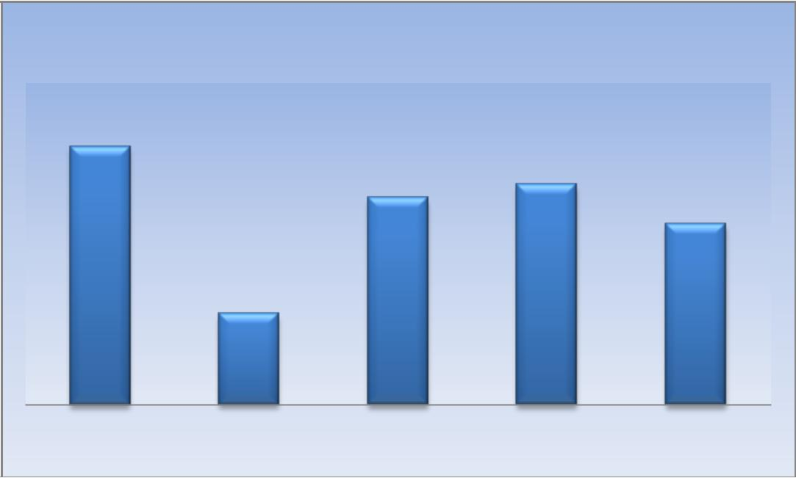

Fakhrul Jamal, M.Pd

4,30

4,47
4,34
4,51

4,37

Pedagogik Profesionalitas Kepribadian Sosial Kedisiplinan

Grafik 2.5 Hasil Evaluasi Dosen Atas Nama Fakhrul Jamal, M.Pd

Dari Grafik 2.5 yang disajikan di atas, terlihat bahwa hasil evaluasi dosen atas nama Fakhrul Jamal, M.Pd dengan rata-rata 4,40. Secara kuantitatif klasifikasi kepuasan puas ( >4,2) dengan kategori baik di semua aspek yaitu pedagogik, profesionalitas, kepribadian, sosial dan kedisiplinan. Adapun secara kualitatif, proses pembelajaran yang dilakukan oleh dosen ini sudah sangat baik. Namun ada beberapa saran dari responden agar dosen ini ke depan lebih baik lagi yaitu: Dari segi aspek Pedagogik, dosen ini diharapkan lebih baik lagi dalam menciptakan suasana belajar yang menyenangkan (sedikit humor) dan dari aspek profesionalitas, diharapkan dosen ini ke depan menerbitkan buku lagi agar mahasiswa lebih mudah dalam belajar.

6. Henra Saputra Tanjung, M.Pd

Berikut hasil evaluasi dosen secara kuantitatif atas nama Henra Saputra Tanjung, M.Pd, yang disajikan pada Grafik 2.6 berikut.

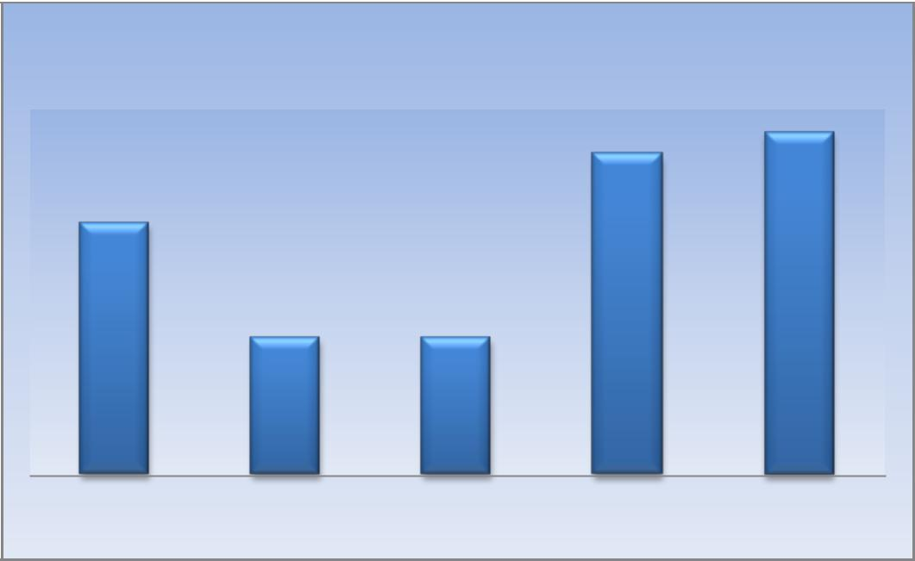

Henra Saputra Tanjung, M.Pd

4,49
4,45

4,45

4,45 4,40

Pedagogik Profesionalitas Kepribadian Sosial Kedisiplinan

Grafik 2.6 Hasil Evaluasi Dosen Atas Nama Henra Saputra Tanjung, M.Pd

Dari Grafik 2.6 yang disajikan di atas, terlihat bahwa hasil evaluasi dosen atas nama Henra Saputra Tanjung, M.Pd dengan rata-rata 4,46. Secara kuantitatif klasifikasi kepuasan sangat puas ( >4,2) dengan kategori sangat baik di semua aspek yaitu pedagogik, profesionalitas, kepribadian, sosial dan kedisiplinan. Adapun secara kualitatif, proses pembelajaran yang dilakukan oleh dosen ini sudah sangat baik. Namun dari aspek profesionalitas, diharapkan dosen ini lebih bijaksana dalam memberikan penilaian kepada mahasiswanya.

7. Hasnawati, M.Si

Berikut hasil evaluasi dosen secara kuantitatif atas nama Hasnawati, M.Si, yang disajikan pada Grafik 2.7 berikut.

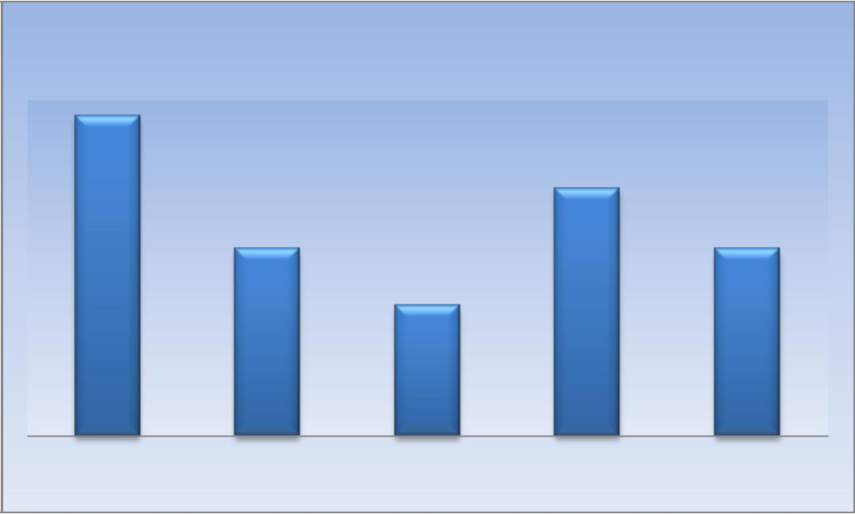
Hasnawati, M.Si

4,38

4,48

4,40 4,40

4,12

Pedagogik Profesionalitas Kepribadian Sosial Kedisiplinan

Grafik 2.7 Hasil Evaluasi Dosen Atas Nama Hasnawati, M.Si

Dari Grafik 2.7 yang disajikan di atas, terlihat bahwa hasil evaluasi dosen atas nama Hasnawati, M.Si dengan rata-rata 4,35. Secara kuantitatif klasifikasi kepuasan puas ( >4,2) dengan kategori baik di semua aspek yaitu pedagogik, profesionalitas, kepribadian, sosial dan kedisiplinan. Adapun secara kualitatif, proses pembelajaran yang dilakukan oleh dosen ini sudah sangat baik. Namun dari segi aspek Pedagogik, dosen ini diharapkan Agar dapat memahami mahasiswa lebih baik lagi pada kemampuan mahasiswa dalam proses belajar mengajar berlangsung.

- Mulyadi, M.T

Berikut hasil evaluasi dosen secara kuantitatif atas nama Mulyadi, M.T yang disajikan pada Grafik 2.8 berikut. Dari Grafik 2.8 yang disajikan di bawah, terlihat bahwa hasil evaluasi dosen atas nama Mulyadi, M.T dengan rata-rata 4,44. Secara kuantitatif klasifikasi kepuasan Sangat puas (>3,4 s/d 4,2) dengan kategori Sangat baik di semua aspek yaitu pedagogik, profesionalitas, kepribadian, sosial dan kedisiplinan. Adapun secara kualitatif, proses pembeljaran yang dilakukan oleh dosen ini sudah baik. Namun ada beberapa saran dari responden agar dosen ini ke depan lebih baik lagi:

- Dari segi aspek Pedagogik, agar tidak ketinggalan lagi dalam memberikan materi kepada mahasiswa ( banyak materi yang tertinggal dari rencana pembelajran semester).

- Agar dapat memberikan tugas/latihan lebih kepada mahasiswa, supaya mahasiswa lebih giat belajar.

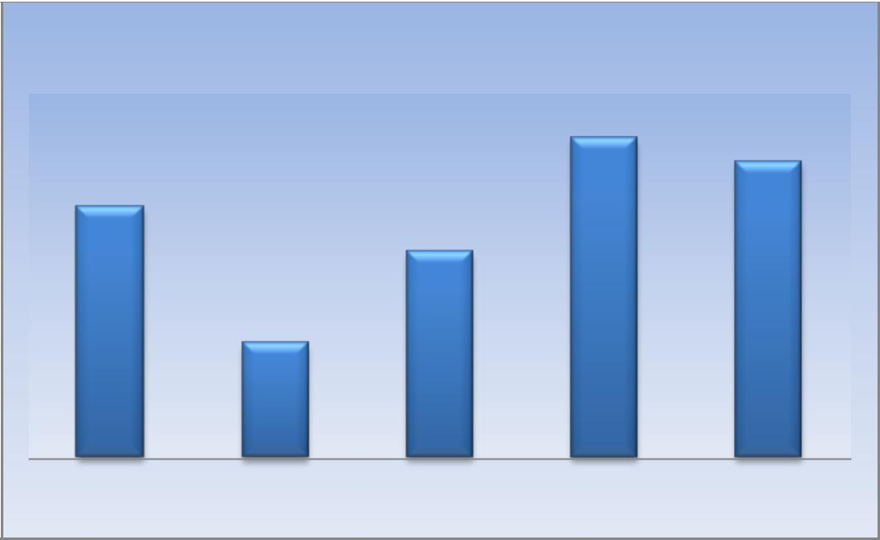

Mulyadi, M.T

4,32
4,43

4,44

4,40

4,61

Pedagogik Profesionalitas Kepribadian Sosial Kedisiplinan

Grafik 2.8 Hasil Evaluasi Dosen Atas Nama Mulyadi, M.T

9. Iskandar, MA

Berikut hasil evaluasi dosen secara kuantitatif atas nama Iskandar, MA yang disajikan pada Grafik 2.9 berikut.
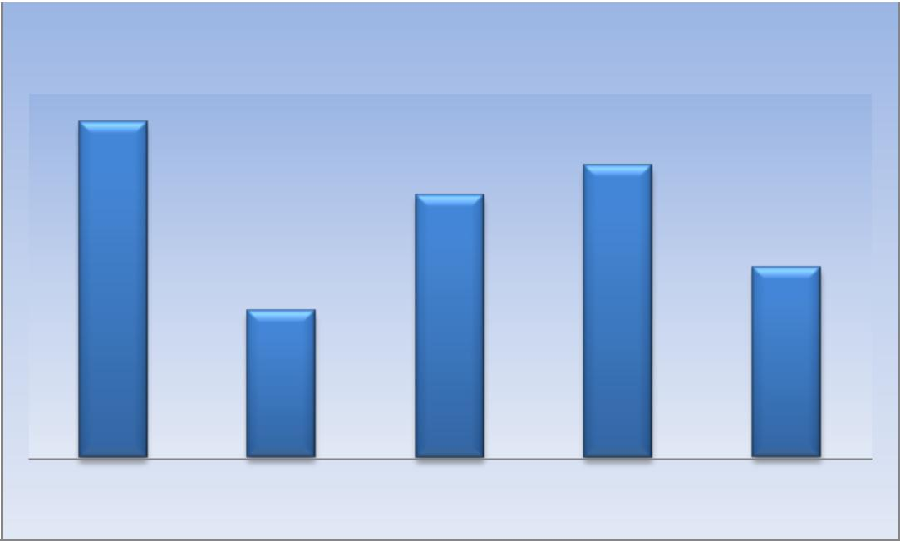

Iskandar, MA

4,45

4,45
4,27

4,10

4,35

1 2 3 4 5

Grafik 2.9 Hasil Evaluasi Dosen Atas Nama Iskandar, MA

Dari Grafik 2.9 yang disajikan di atas, terlihat bahwa hasil evaluasi dosen atas nama Iskandar, M.A dengan rata-rata 4,32. Secara kuantitatif klasifikasi kepuasan puas (>3,4 s/d 4,2) dengan kategori baik di semua aspek yaitu pedagogik, profesionalitas, kepribadian, sosial dan kedisiplinan. Adapun secara kualitatif, proses pembelajaran yang dilakukan oleh dosen ini sudah baik. Namun ada beberapa saran dari responden agar dosen ini ke depan lebih baik lagi:

- Dari segi aspek kepribadian, dosen ini diharapkan lebih tegas lagi terhadap mahasiswa dalam proses pembelajaran

- Dari segi aspek kedisiplinan, dosen ini diharapkan agar lebih baik lagi dalam hal manajemen waktu terkait perkuliahan (jangan selalu terlambat masuk).

10. Mardhatillah, M.Pd

Berikut hasil evaluasi dosen secara kuantitatif atas nama Mardhatillah, M.Pd yang disajikan pada Grafik 2.10 berikut.
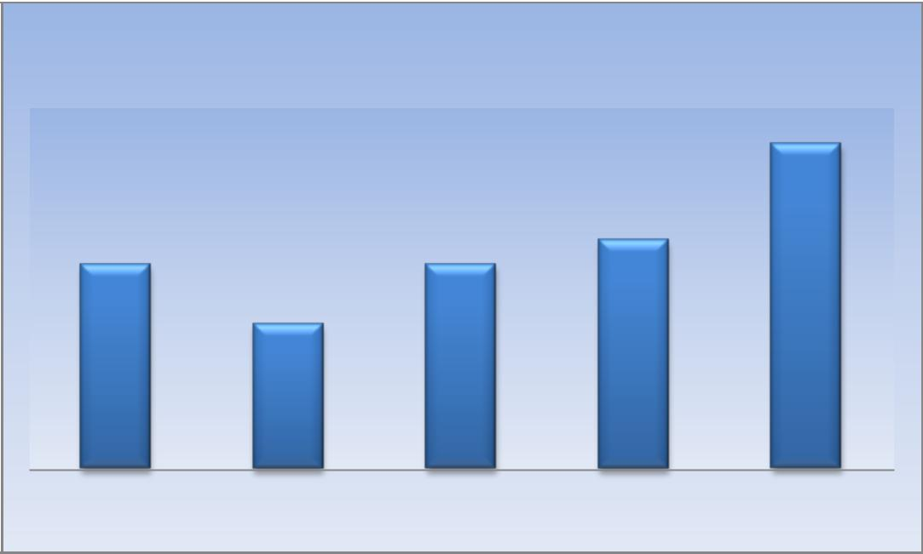

Mardhatillah, M.Pd

4,21

4,39
4,37 4,51

4,32

Pedagogik Profesionalitas Kepribadian Sosial Kedisiplinan

Grafik 2.10 Hasil Evaluasi Dosen Atas Nama Mardhatillah, M.Pd

Dari Grafik 2.10 yang disajikan di atas, terlihat bahwa hasil evaluasi dosen atas nama Mardhatillah, M.Pd dengan rata-rata 4,36. Secara kuantitatif klasifikasi kepuasan puas (>3,4 s/d 4,2) dengan kategori baik di semua aspek yaitu pedagogik, profesionalitas, kepribadian, sosial dan kedisiplinan. Adapun secara kualitatif, proses pembelajaran yang dilakukan oleh dosen ini sudah baik. Namun dari aspek pedagogik, diharapkan dosen ini dapat menciptakan suasana belajar yang baik (kondusif) sehingga proses belajar mengajar menjadi lebih hidup dan semangat (tidak menoton dan kaku).

11. Khairil Hadi, M.Pd

Berikut hasil evaluasi dosen secara kuantitatif atas nama Khairil Hadi, M.Pd yang disajikan pada Grafik 2.11 berikut.

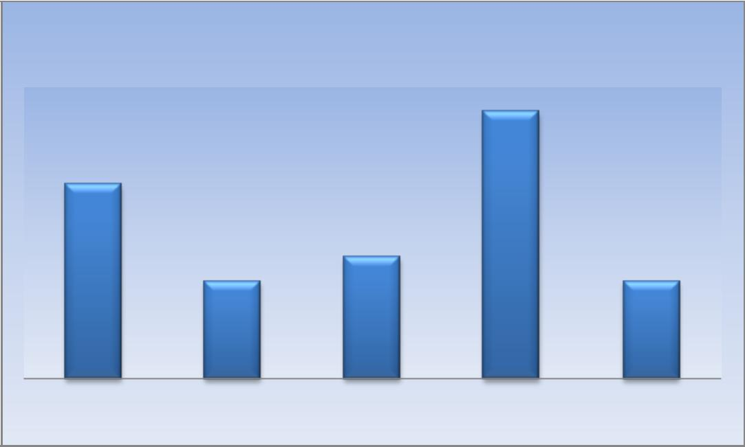
Khairil Hadi, M.Pd

4,44

4,34

4,33
4,11 4,32

Pedagogik Profesionalitas Kepribadian Sosial Kedisiplinan

Grafik 2.11 Hasil Evaluasi Dosen Atas Nama Khairil Hadi, M.Pd

Dari Grafik 2.11 yang disajikan di atas, terlihat bahwa hasil evaluasi dosen atas nama Khairil Hadi, M.Pd dengan rata-rata 4,30. Secara kuantitatif klasifikasi kepuasan puas (>3,4 s/d 4,2) dengan kategori baik di semua aspek yaitu pedagogik, profesionalitas, kepribadian, sosial dan kedisiplinan. Adapun secara kualitatif, proses pembelajaran yang dilakukan oleh dosen ini sudah baik. Namun ada beberapa saran dari responden agar dosen ini ke depan lebih baik lagi:

- Dari aspek pedagogik, diharapkan dosen ini dapat mengajar lebih baik lagi (jangan terlalu focus pada bahan yang sudah ada di powerpoint) dan lebih memperhatikan mahasiswa dalam proses belajar mengajar.

- Agar selalu memberikan tugas kepada mahasiswa

BAB IV

KESIMPULAN DAN REKOMENDASI

Dari hasil analisis data yang dipaparkan dalam BAB II DAN III, dapat disimpulkan bahwa: Terdapat 3 orang dosen dengan kategori sangat baik dan 8 orang dosen dengan kategori baik. Secara keseluruhan hasil survey menunjukkan bahwa evaluasi dosen secara kuantitaif terlihat baik dengan tingkat kepuasan puas (>3,4 s/d 4,2). Sedangkan secara kualitatif hasil evaluasi dosen terhadap proses pembelajaran sudah baik. Ini menunjukkan bahwa pada umum nya mahasiswa sudah merasa puas dengan kinerja dosen pada prodi masing- masing. Meskipun demikian ada beberapa saran-saran yang disampaikan mahasiswa pada instrument yang sediakan yang harus dijadikan bahan pertimbangan untuk perbaikan kedepan.

Adapun rekomendasi dari hasil analisis dan kesimpulan evaluasi ini adalah: Validitas dan reliabilitas atau teknik triangulasi perlu di uji untuk mendapat data valid dan reliabel, Sehingga mendapatkan hasil yang tepat dan baik.



INSTRUMEN PENILAIAN KINERJA DOSEN

IDENTITAS DOSEN

Nama :

NIDN :

Unit Kerja (Prodi) :

SEKOLAH TINGGI KEGURUAN DAN ILMU PENDIDIKAN BINA BANGSA MEULABOH
2017

Petunjuk :

Berilah penilaian secara jujur, objektif dan penuh tanggungjawab terhadap dosen yang mengajar. Informasi yang saudara berikan hanya akan dipergunakan untuk pengembangan proses belajar mengejar dan tidak akan berpengaruh terhadap status saudara sebagai mahasiswa. Penilaian dilakukan pada aspek-aspek sebagai berikut :

- = Sangat Tidak Baik/Sangat Rendah/Tidak Pernah

- = Tidak Baik/Rendah/Jarang

- = Biasa/Cukup/Kadang-Kadang

- = Baik/Tinggi/Sering

- = Sangat Baik/Sangat Tinggi/Selalu

NO | ASPEK PENILAIAN |  |  | SKOR
NO | ASPEK PENILAIAN | 1 | 2 |  | 3 |  | 4 | 5
 | A. KOMPETENSI PEDAGOGIK
1 | Kesiapan dosen memberikan perkuliahan dan/atau
 | Praktek/Praktikum
2 | Keteraturan dan ketertiban penyelenggaraan perkuliahan
3 | Kemampuan dosen dalam menghidupkan suasana kelas,
 | agar mahasiswa aktif (Brainstorming)
4 | Kejelasan penyampaian materi dan jawaban terhadap
 | pernyataan di ruangan
5 | Penguasaan dalam pemanfaatan media dan teknologi
 | pembelajaran di ruangan
6 | Kesesuaian pengukuran hasil belajar mahasiswa
7 | Umpan balik(Feedback) terhadap tugas
8 | Kesesuaian dalam penyampaian materi ujian dan/atau tugas
 | dengan tujuan mata kuliah
9 | Kesesuaian nilai yang diberikan dengan hasil belajar
 | JUMLAH SKOR A
 | B. KOMPETENSI PROFESSIONAL
10 | Kemampuan menjelaskan pokok bahasan/topik secara tepat
11 | Kemampuan memberikan contoh yang relevan/sesuai
 | terhadap konsep yang sampaikan
12 | Kemampuan menjelaskan keterkaitan bidang/topik yang
 | diajarkan dengan bidang/topik lain
13 | Kemampuan menjelaskan keterkaitan bidang/topik yang
 | diajarkan dengan konteks kehidupan
14 | Penguasaan isu-isu terkini dalam bidang yang diajarkan
15 | Penggunaan hasil-hasil penelitian untuk meningkatkan
 | kualitas perkuliahan
16 | Keterlibatan mahasiswa dalam penelitian/kajian dan atau
 | pengembangan/rekayasa/desain yang dilakukan dosen
17 | Kemampuan menggunakan beragam teknologi komunikasi
 | JUMLAH SKOR B
 | C. KOMPETENSI KEPRIBADIAN
18 | Kewibawaan sebagai dosen
19 | Kearifan/kebijaksanaan dalam mengambil keputusan

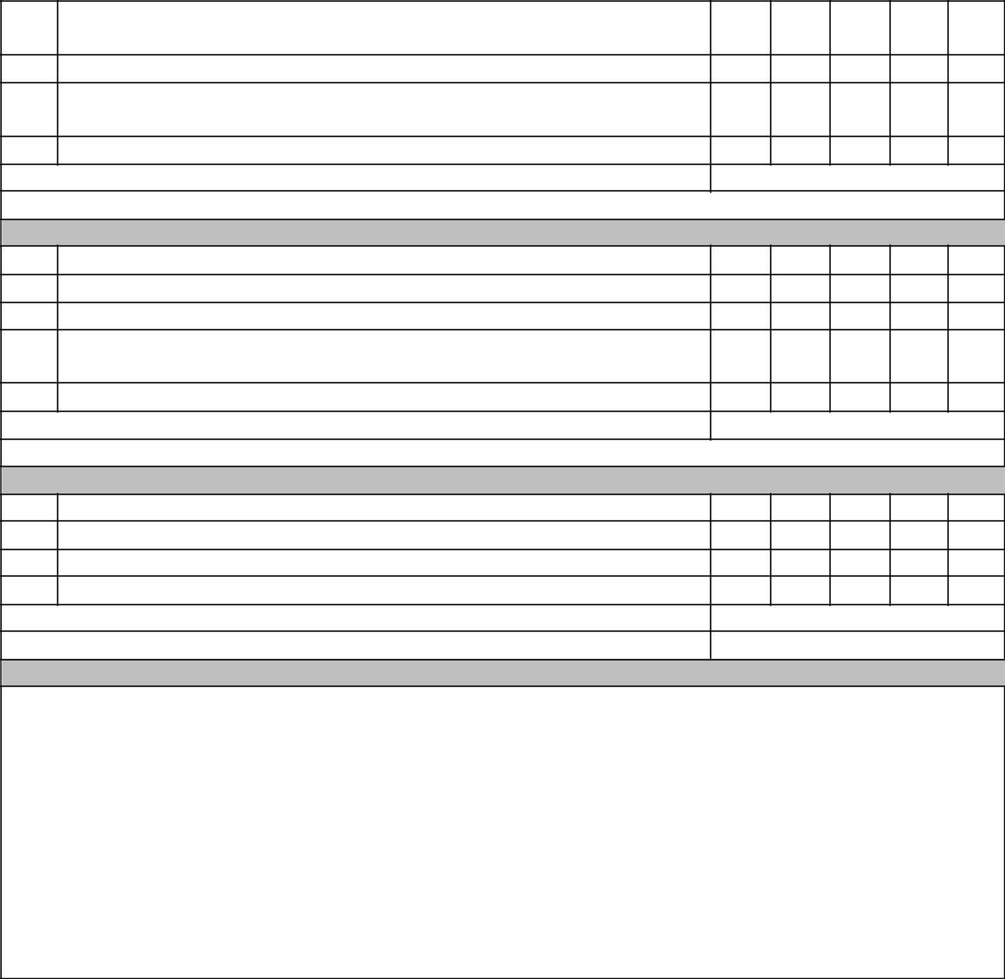
- Sikap dosen untuk menjadi contoh dalam bersikap dan berperilaku

- Adanya satu kata dan tindakan

- Kemampuan mengendalikan emosional berbagai situasi dan kondisi

- Adil dalam memperlakukan mahasiswa
JUMLAH SKOR C

D. KOMPETENSI SOSIAL

- Kemampuan menyampaikan pendapat

- Kemampuan menerima kritik, saran, dan pendapat orang lain
- Mengenal dengan baik mahasiswa yang mengikuti kuliahnya

- Mudah bergaul pada kalangan sejawat, karyawan, dan mahasiswa

- Toleransi terhadap keberagaman Mahasiswa
JUMLAH SKOR D

E. KEDISIPLINAN

- Ketepatan waktu memulai kuliyah

- Ketepatan waktu mengakhiri kuliyah
- Menginformasikan jika tidak bisa datang mengajar

- Menggantikan perkuliyahan yang kurang diwaktu yang lain
JUMLAH SKOR E SKOR TOTAL

Berikan saran anda untuk dosen tersebut agar lebih baik dalam mengajar kedepan:

Terima Kasih Atas Kerjasamanya

